**POLITEKNIK POS INDONESIA**



**UJIAN TENGAH SEMESTER 2019/2020**

**PROGRAM STUDI : D4 - TEKNIK INFORMATIKA**

**MATA KULIAH : BASIS DATA I/DATABASE**

**KELAS : II (A,B,C)**

**HARI TANGGAL :**

**WAKTU : 120 menit**

**SIFAT : TUTUP BUKU**

**DOSEN : SYAFRIAL FACHRI PANE,S.T.,M.T.I**

**PETUNJUK SOAL**

1. Kerjakan pada lembar jawab yang telah disediakan.
2. Kerjakan soal dengan berurutan! Tidak boleh diacak.
3. **Kegiatan yang tercela (kerjasama) akan mengakibatkan hasil UTS tidak dinilai secara keseluruhan (Nilai UTS = 0).**
4. **Jawablah SOAL secara berurutan tidak boleh diacak, jika diacak tidak diperiksa (Nilai UTS = 0).**
5. **Soal Dibagi dua bagian yaitu Type Soal A (Teori) dengan total Point 50 dan Soal B Kasus dengan Point 50**
6. Berdo’a sebelum mengerjakan soal !

**SOAL A ( Teori ) Point 50**

1. Jelaskan definisi dari Sistem Database dan Sistem Informasi? **(POINT 5)**
2. Jelaskan dan sebutkan 3 level Abstraksi Data? **(POINT 5)**
3. Jelaskan dan sebutkan hirarki/jenjang data? **(POINT 5)**
4. Jelaskan definisi pendekatan normalisasi dan pendekatan model entity relationship (ER) dalam perancangan database? **(POINT 5)**
5. Jelaskan dan sebutkan 3 tahapan sederhana dalam merancanga database? **(POINT 5)**
6. Jelaskan dan sebutkan 5 macam attribut? **(POINT 5)**
7. Jelaskan menurut anda apa yang dimaksud dengan Ketergantungan Fungsional (KF), dan berikan contohnya? **(POINT 5)**
8. Jelaskan definisi dari 2 model data berdasarkan obyek dan record dan sebutkan jenis- jenis dari kedua model data tersebut? **(POINT 5)**
9. Jelaskan dan sebutkan 4 macam derajat kardinalitas dalam mercancang database? **(POINT 5)**
10. Sebutkan 3 syarat yang harus terpenuhi dalam membuat tabel yang baik? **(POINT 5)**

**SOAL B (Kasus) Point 50 / Khusus Kelas A**

**BERIKUT BUKTI DATA DARI SUMBER ANALISIS PERUSAHAAN**

Penyebaran COVID-19 telah menjadi tantangan global, dan Rumah Sakit telah menetapkan prioritas untuk meningkatkan kapabilitas di dalam ekosistem kami agar semuanya aman sehingga mitra , karyawan serta masyarakat luas tetap produktif dan menjalani kehidupan secara normal. Ini bukan tugas yang sederhana, dan kami bangga bisa menjadi salah satu perusahaan terdepan di industri kesehatan yang tercepat dalam merespons krisis ini melalui fokus di tiga area utama.

**Pertama** adalah **Social Distancing atau Pembatasan Jarak Sosial**. Rumah Sakit “SITORUS” mengkampanyekan gerakan #dirumahaja yang diinisiasi oleh Najwa Shihab dan tim Narasi, yang menerapkan konsep social distancing atau pembatasan sosial dengan menjaga jarak, sehingga bisa mencegah penyebaran COVID-19. Hal ini kami juga terapkan dalam seluruh operasional kami, baik untuk karyawan maupun para mitra kami.

Fokus area **Kedua** adalah Gaya Hidup Sehat. RS secara intensif berkoordinasi dan berdiskusi dengan berbagai pemangku kepentingan untuk memastikan semua pihak dapat bekerja dengan cara paling aman. Area **Ketiga** yang tidak kalah pentingnya adalah Menjaga Produktivitas. COVID-19 adalah situasi yang belum pernah terjadi sebelumnya dan menghadirkan tantangan bagi kita semua untuk bisa tetap produktif.

Rumah Sakit “SITORUS” beralamat di Jl. Pardede No. 51 Medan, Sumatra Utara akan mengimplementasikan sistem informasi pelayanan rumah sakit, dengan demikian sebelum mengimplementasikan sistem tersebut dibutuhkan perancangan database terlebih dahulu dari proses bisnis yang ada sebagai berikut,

**Rumah sakit** adalah tempat yang digunakan untuk memeriksa maupun merawat orang- orang yang sedang sakit. Dalam rumah sakit ini pasti terdapat banyak sekali orang yang memeriksakan kesehatannya setiap hari. Tentunya rumah sakit ini butuh sebuah pengelolaan untuk semua data- data tersebut. Data data tersebut antara lain **data pasien, data dokter , data petugas jaga, data ruang, data pembayaran maupun data pasien yang menjalani rawat inap.** Untuk format data yang ada dari setiap data- data diatas sebagai berikut,

1. Petugas : kd_petugas, nama_petugas, alamat_petugas, jam_jaga
2. Pasien : kd_pasien, kd_dokte, nama_pasien,alamat_pasien, tanggal_datang, keluhan
3. Dokter : kd_dokter, nama_dokter,alamat_dokter, spesialisasi_dokter.
4. Ruang : kd_ruang, nama_ruang, nama_gedung
5. Rawat inap : kd_rawat_inap, kd_pasien, kd_ruang
6. Pembayaran : kode_pembayaran, kd_pasien , kd_petugas, jumlah_harga

**Dengan hubungan (relasi) antar data dapat diidentifikasi sebagai berikut :**

1. Petugas melayani pembayaran pasien
2. Pasien membayar pada tabel pembayaran
3. Dokter digunakan untuk pasien
4. Pasien melakukan rawat inap
5. Ruang digunakan untuk rawat_inap

Maka, dibuatlah **sistem informasi rumah sakit**. **Sistem informasi rumah sakit** digunakan untuk mempermudah dalam pengelolaan data pada rumah sakit. Sistem ini tentunya sudah menggunakan metode komputerisasi. Karena dengan penggunakan metode komputerisasi, proses penginputkan data, proses pengambilan data maupun proses pengupdate data sangat mudah, cepat dan akurat. Untuk mendukung dari perencanaan terhadap implementasi sistem informasi tersebut maka perlu adanya perancangan database terlebih dahulu maka,

1. Jelaskan Tahapan yang harus dilakukan dalam merancang database RS. Sitorus?
2. Gambarkan Design Databasenya yaitu (PDM) dan (CDM) nya?.

**Syarat dalam menjawab pertanyaan diatas :**

1. Baca dan pahami modul III dan IV yang telah di sampaikan.
2. Instal sotfware Power designer dilaptop anda untuk merancang hasil normalisasi database anda
3. Hasil pekerjaan anda yang terdeteksi PLAGIARISME, nilai = 0
4. Kerjakan pertanyaan diatas dengan santai, jangan panik, gunakan pemahaman yang anda telah dapatkan dari referensi yang anda baca.

**BERIKUT BUKTI DATA DAI SUMBER ANALISIS PERUSAHAAN**

Dari gambar yang saya lampirkan, saudara di minta untuk menjelaskan tabel mana saja yang harus

di normalisasi dan kemudian berikan relasi antar tabelnya.

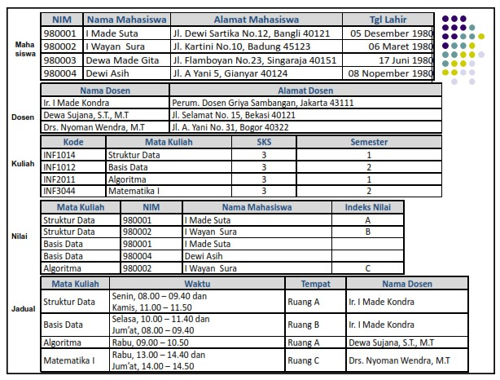

**Syarat dalam menjawab pertanyaan diatas :**

1. Baca dan pahami modul III dan IV yang telah di sampaikan.
2. Instal sotfware Power designer dilaptop anda untuk merancang hasil normalisasi database anda
3. Hasil pekerjaan anda yang terdeteksi PLAGIARISME, nilai = 0
4. Kerjakan pertanyaan diatas dengan santai, jangan panik, gunakan pemahaman yang anda telah dapatkan dari referensi yang anda baca.

**------ SELAMAT BEKERJA ------**

|  |  |  |
| --- | --- | --- |
| Dosen Pengampu Matakuliah | Syafrial Fachri Pane,S.T.,M.T.I | 9    April 2020 |
| Ka. Prodi D4 Teknik Informatika | M. Yusril Helmi Setyawan.,S.Kom.,M.Kom | 9 April 2020 |

**Nama : Krisna Bayu P.**

**Npm : 1194020**

**Kelas : D4TI-1A**

**Jawaban Uts Basis Data / Database**

1. **Basis Data** merupakan himpunan data yang telah dikelompokkan secara sitematis dan saling terhubung dan disimpan dalam suatu tempat yang dapat menyimpan data yang besar, dan bisa juga berupa informasi yang disimpan dan sebaiknya disimpan secara digital, agar nanti kalau akan dibutuhkan makan mudah untuk mengaksesnya kembali, dalam pengelompokan data bertujuan agar tidak terjadinya data ganda sehingga tidak menyulitkan kita mencari data itu.

**Sistem informasi** memberikan dan menampilkan informasi yang kita butuhkan dan dalam penampilan data kita harus menampilkan data yag terbaru, dan bisa juga informasi yag beriri pembenaran informasi yang salah sebelumya, sistem informasi juga berperan dalam basis data, yang bertujuan untuk menampikan data yang disimpan dan bisa juga sebagai yang memperbarui data yang telah ada, sehingga data yang ada selalu menjadi data terbaru.

1. Dalam perancangan basis data terdapat 3 level abstraksi data yaitu :

* Level fisik (physical Lvel) merupakan level abstraksi yang paling rendah, dalam level ini semua yang berkaitan dengan bagaimana proses penyimpanan data dan kebenaran data itum, dan telah digamarkan secara rinci oleh system, dan berfokus dan brorientasi pada berkas data base
* Level konseptual (conceptual level ) merupakan level yang memberikan gambaran tentang data apa yang perlu kita simpan dalam data base dan juga kita harus mengetahui hubungan atau relasi yang terjadi diantara data dari keseluruhan database dan memberikan penjelasan mengenai relasi antara data yang satu dengan yang lainnya, keseluruhan penggambaran ini bisa dilakukan dengan menggunakan aplikasi powerdesigner.
* Level Pandangan User Merupakan level yang membagikan Batasan user yang dapat mengakses data dan bagaimana mereka memahami data yang ada atau yang ditampilkan, dan dalam level ini ada Batasan yang ditampilkan kepada user dan user tidak perl mengetahui bagaimana data dat itu disimpan dan hanya di tampilkan data yang dapat dilihat dan dipakai user.

1. Dalam basis data terdapat bentuk penggambaran srangkaiaan data tentang hubungan antara character, data, record, file, dan table yang membentuk Database itu :

* Character yaitu merupakan bagian terkecil dapat beruba angka, huruf, ataupun karakter” khusus yang membentuk suatub item data/field
* Field merupakan presentasi dari suatu atribut dari record yang menunjukkan suatu item daya/ field seperti nama, alamat.
* Record merupakan kumpulan dari field yang memberntuk record yang menggambarkan suatu unit data induvidu tertentu.
* File merupakan kumpulan record” yang menjadi kesatuan data yang sejenis.
* Database ialah kumpulan dari file/table yang membentuk menjadi satu dan terbentuklah database.

1. **Normalisasi** merupakan pengelompokan atribut data yang membentuk suatu entititas sederhana, fleksibel dan mudah beradptasi sehingga dalam perancangan database dalam kualitas ataupun keadaan yang paling baik, dan mencegah terjadinya redundansi data.

Sedangkan **Entity Relationship (ER)** merupakan penjelasan struktur hubungan antara data yang mempunyai hubungan antara relasi dan memiliki 3 komponen yang digunakan yaitu entitas, atribut dan atribHubungan/relasi.

1. Tahap 1 : Pengumpulan data dan analisis, pada tahap ini kita melakukan pengumpulan informasi dari dokumentasi baik baru dan yang telah ada, dan menganalisa bagaimana data akan di proses, jika bisa kita pun melakukan pengumpulan data.

Tahap 2 : Perancangan basis data secara konseptual, pada tahap ini kita harus benar benar merancang dan membuat konsep dari database yang akan dibuat, setelah itu kita harus melakukan skema alur database misalnya dengan membuat flowchart

Tahap 3 : Pemilihan DBMS, pada tahap ini kita memiliki faktor yang menjadikan pertimbangan saat memilih DBMS yaitu faktor tekni dan faktor ekonomi dan organisasi sebagai tolak ukur dalam memilih dbms.

1. 5 Atribut antara lain :

* Atribut kunci dan attribute deskriptif

yaitu gabungan dari beberapa atribut yang dapat membedakan data dalam table secara unik

* Atribut sederhana

merupakan atribut yang tidak bisa dipecah menjadi atribut lain.

* Atribut bernilai tunggal (single-valued attribute) dan bernilai banyak ( multivalued attribute )

merupakan attribute yang hanya memiliki satu ilia pada setia barisnya.

* Attribute harus bernilai dan attribute nilai null

merupakan nilai data untuk setiap barisnya

* Attribute turunan(deviced attribute) nilai di peroleh dari pengolahan atau dapat di turunkan dari attribute lain yang berkaitan

1. Keberadaan suatu atribut atau beberapa atribut yeng ssangat bergantung pada atribut lain, dengan kata lain Ketika atribut itu tidak ada maka atribut yang bergantung pada atribut itu dianggap tidak ada, maka tidak akan terjadi hubungan relasi.
2. **Moddel data objek** yaitu menggunakan konsep entititas, attribute dan hubungan antara entitas.

**Sedangkan model data record** menjalankan kepaada hubungan logic antar data, dan digunakan juga untuk mengurai implementasi dari DB (Higher Level description of implementasion )

1. Macam kardinalitas dalam perancangan database ada 4 :

Yaitu menunjukkan jumlah maksimum entitas yang dapat berelasi dengan entitas pada himpunan entitas yang lain, kardinalitas relasi yang terjadi di antara dua himpunan :

1. Satu kee satu yang berqarti setiap entitas A berhubungan paling banyak dengan entitas pada himpunan B, begitu juga sebaliknya
2. Satu ke banyak, himpunan entitas A dapat berhubungan dengan banyak entitas pada himpunanh entitas b dan tidak sebaliknnya.
3. Banyak ke satu, Himpunan entitas a berhubungan paling banyak satu enitias aja, pada humpunan B, tetapi tidak sebalikknya.
4. Banyak ke banyak, himpunnan entitas A dapat berhubungan banyak entitas pada himpunan entitas B dan demikian sebaliknya
5. Yang paling pertama ialah Dekomposisis (pengurutan), tabel maka dekomposisinya harus dijain aman

Selanjutnya yaitu terpeliharanya ketergantungan fungsional pada saat perubahan data

Dan terakhir tidak melanggar boyce- Code normal form (bcnf)

**Jawaban B**

**Membuat Database**

**RS. Sitorus A.**

1. **Pengumpulan Data :**
2. Data Yang di dapat dari informasi Rs sitorus ialah :
   1. Data pasien
   2. Data Dokter
   3. Data Petugas Jaga
   4. Data Ruang
   5. Data pembayaran
3. Analisis data :
4. Data bersumber dari informasi
   1. Petugas : kd_petugas, nama_petugas, alamat_petugas,jam_jaga
   2. Pasien : kad_pasien, kd_dokter,nama_pasien, tanggal_datang, keluhan
   3. Dokter : kd_dokter, nama_dokter, alamat_dokter, spesialisasi_dokter
   4. Ruang : kd_ruang, nama_ruang, nama_gedung.
   5. Rawat inap : kd_rawat_inap, kd_pasien, kd_ruang.
   6. Pembayaran : kode_pembayara, kd_pasien, kd_petugas, jumlah_harga

Implementasi cdm sebagai berikut :

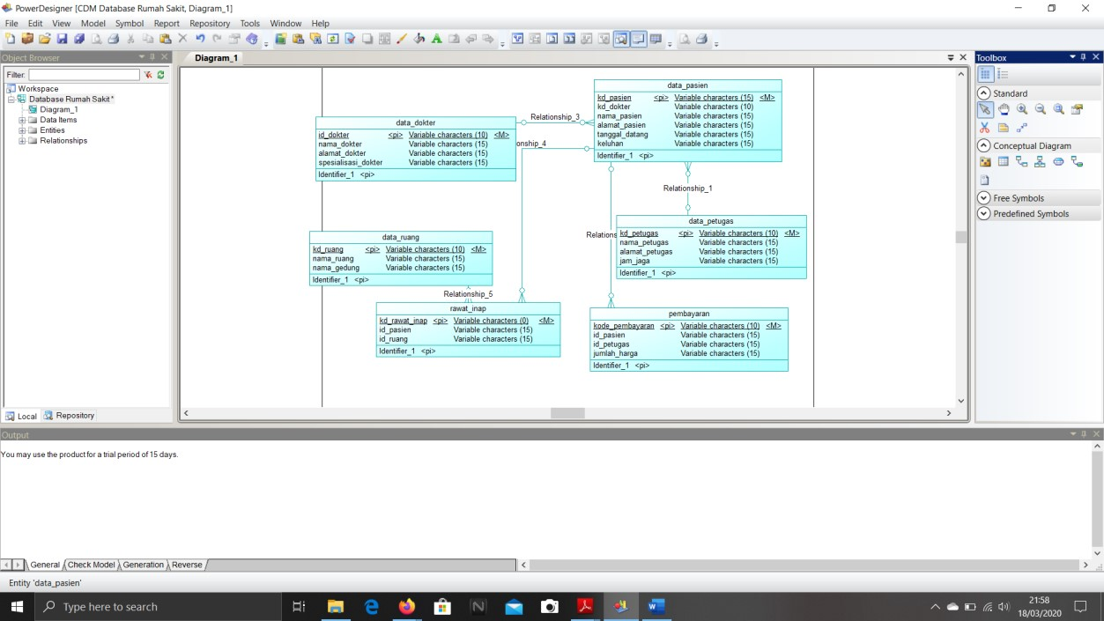

Implementasi pdm :

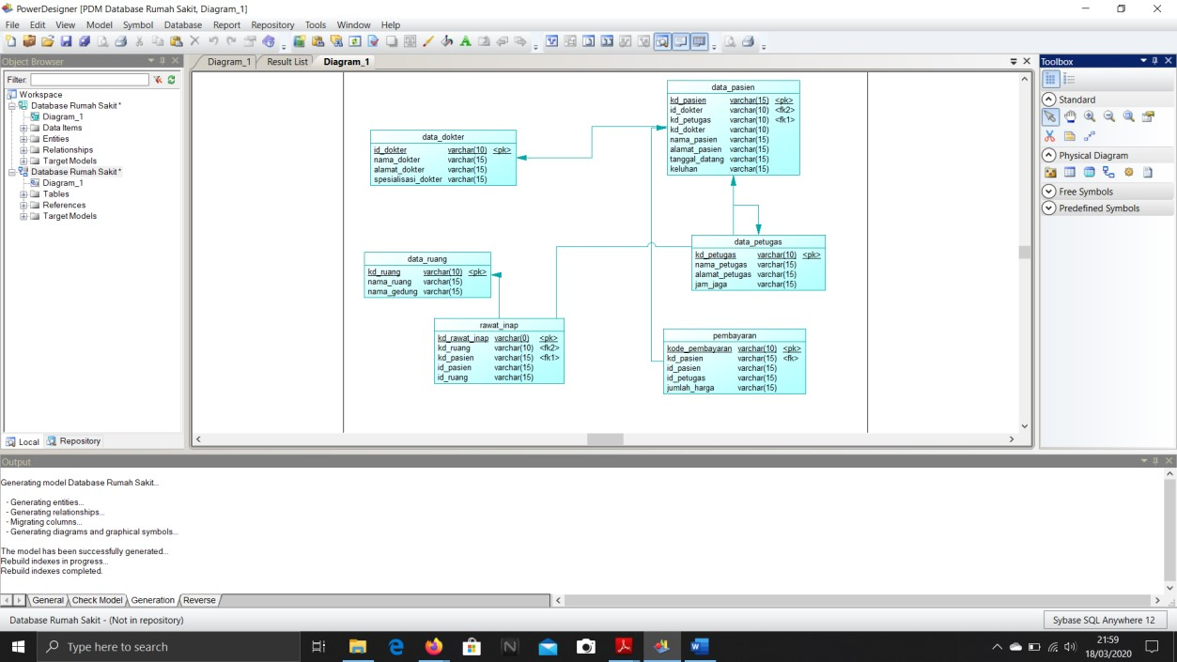

Dalam perrancangan basis data, ada beberapa hal yang harus dilakukan prosesnya antara lain :

1. Pengumpulan data dan analisis
2. Perancangan database secarakonseptual
3. Pemilihan system managemen database
4. Perancangan database secara logika
5. Perancangan database secara fisik
6. Implementasi sitem database